Aşağıda şekli ve gerekli parametreleri verilen mekanizmaya, E3 ve E4 etki noktalarından, yönleri bilinen, büyüklükleri sırasıyla F₁₃=1000 N ve F₁₄=1500 N olan dış kuvvetler etki etmektedir. Ek olarak tüm uzuvlar, aşağıdaki tabloda büyüklükleri verilen kütlelere sahiptir.
- Uzuvlara etkiyen dış kuvvetleri $x ve y$ bileşenlerine ayırınız.
- Uzuvlara etkiyen atalet kuvvet ve momentlerini bulunuz.
- Tüm uzuvların SCD’larını, bilinen ve bulunan tüm kuvvetlerin, yönlerini doğru şekilde göstererek çiziniz.
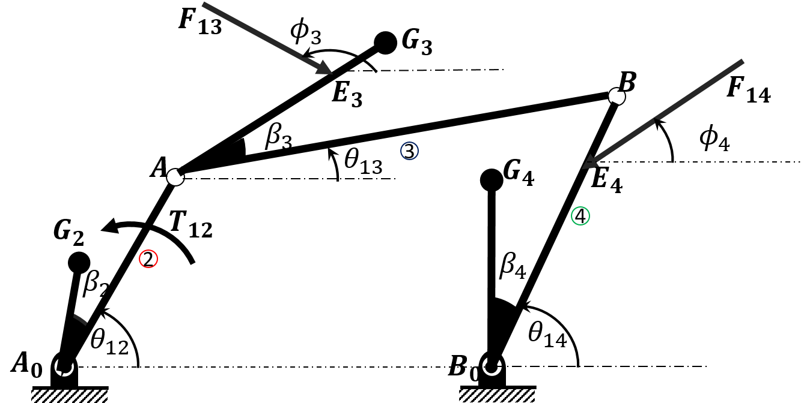
Uzuv Boyutları |  |  | Kütle ve Atalet Momentleri |  |  |  | Sabit Açılar
A₀A | a₂ | 0,6 m | m₂ | 4,5 kg | k₂ | 0,2 m | β₂ | 20°
A₀G₂ | g₂ | 0,3 m | m₃ | 8,5 kg | k₃ | 0,4 m | β₃ | 30°
AB | a₃ | 1,2 m | m₄ | 6,5 kg | k₄ | 0,3 m | β₄ | 25°
AG₃ | g₃ | 0,5 m |  |  |  |  | φ₃ | 120°
B₀B | a₄ | 0,8 m |  |  |  |  | φ₄ | 35°
B₀G₄ | g₄ | 0,5 m | 2 uzvunun ağırlık merkezinin ivmesi $a_{G_{2}}=-46.89i-265.90j m/s^{2}$  3 uzvunun açısal ivmesi ${\ddot{θ}}_{12}=0 rad/s^{2}$  3 uzvunun ağırlık merkezinin ivmesi $a_{G_{3}}=-344.51i-388.85j m/s^{2}$  3 uzvunun açısal ivmesi ${\ddot{θ}}_{13}=216.72 rad/s^{2}$  4 uzvunun ağırlık merkezinin ivmesi $a_{G_{4}}=-130.45i-208.73j m/s^{2}$  4 uzvunun açısal ivmesi ${\ddot{θ}}_{14}=294.19 rad/s^{2}$
A₀B₀ | a₁ | 1,2 m
B₀E₄ | f₄ | 0,6 m
AE₃ | f₃ | 0,3 m
gerekeni yazınız.

